Título com capitalização simples (apenas primeira inicial maiúscula) e em negrito: subtítulo com letra inicial minúscula e em negrito

Nome Completo do Autor Principal
Nome Completo Coautor 1 [se houver]
Nome Completo Coautor 2 [se houver]

Resumo
Atenção: leia este documento por completo antes de utilizá-lo como modelo! Este é o resumo curto do trabalho. Ele deve ter conteúdo idêntico ao resumo simples enviado para o evento. Assim, deverá conter entre 300 e 400 palavras e indicar brevemente os objetivos e a metodologia do trabalho desenvolvido, bem como resultados esperados, hipóteses e/ou resultados parciais já alcançados. Não deve haver citações diretas no corpo do resumo. A formatação do resumo deve ser em fonte Arial, tamanho 12, com espaçamento entre linhas simples e alinhamento justificado.
Palavras-chave: De 3 a 5 palavras-chave. Separadas por ponto final.

- INTRODUÇÃO
O arquivo do resumo expandido deverá ser enviado em um dos seguintes formatos: DOC; DOCX; ODT. Ele deve conter de 5 a 7 páginas. A seção de referências bibliográficas não entrará para o cômputo das páginas do documento. É permitido o uso de apêndices e anexos ao final do texto. Essas duas seções não entrarão para o cômputo de páginas do documento. De todo modo, são recursos a serem utilizados com moderação. O primeiro parágrafo de cada seção não deve ser precedido por tab e nem outra forma de recuo inicial.
O título deve ser apresentado com a letra inicial maiúscula e em negrito. Se houver subtítulo, este deve ser separado do título por dois pontos e ser apresentado com letra inicial minúscula e em negrito. A formatação do título e do subtítulo (se houver) deve ser em fonte Arial, tamanho 12, com espaçamento entre linhas simples e alinhamento centralizado. Nomes próprios também podem ser capitalizados conforme o usual em português.
O nome completo do Autor Principal do trabalho deverá vir após uma linha em relação ao título do trabalho, com alinhamento à direita e em fonte Arial, tamanho 12pt. Informações sobre o Autor devem ser apresentadas em nota de rodapé vinculada ao seu nome, conforme o modelo, e ser separadas por ponto final. As informações devem ser apresentadas na seguinte ordem: curso, afiliação, linha de pesquisa, nome completo do orientador/supervisor, agência de fomento e número do processo (se houver) e e-mail. A nota de rodapé deve ser apresentada em fonte Arial, tamanho 10, com alinhamento justificado e espaçamento simples.
O título das seções (por exemplo: "Introdução") devem ser em fonte Arial, tamanho 12pt, numerado (com exceção das seções "Agradecimentos" e "Referências"), em letras maiúsculas, em negrito e com alinhamento justificado.
Para o texto das seções do Resumo Expandido deve-se utilizar a fonte Arial, tamanho 12pt, com espaçamento entre linhas de 1,5 cm e alinhamento justificado. Iniciar primeiro parágrafo junto à margem esquerda e os demais parágrafos com recuo à esquerda de 1 cm.

1.1 Subseção um
O primeiro subtítulo (se houver) deve seguir após uma linha em relação ao texto anterior. Utilizar fonte Arial, tamanho 12pt, negrito, apenas com a inicial do subtítulo em letras maiúsculas.
Iniciar o primeiro parágrafo junto à margem esquerda e os demais parágrafos com recuo à esquerda de 1 cm. Evite o uso de parágrafos com apenas um período.

1.1.1 Subtítulo 2
O segundo subtítulo (se houver) deve seguir após uma linha em relação ao texto anterior. Utilizar fonte Arial, tamanho 12pt, negrito, apenas com a inicial do subtítulo em letras maiúsculas. Iniciar o primeiro parágrafo junto à margem esquerda e os demais parágrafos com recuo à esquerda de 1 cm.
Citações diretas de até 3 linhas devem ser escritas no corpo do texto e o trecho transcrito deve estar entre aspas. Citações diretas de mais de 3 linhas devem ser escritas fora do corpo do texto, sem aspas, com recuo esquerdo de 4 cm, alinhamento justificado, espaço simples, fonte Arial 10pt, com uma linha vazia antes e depois da citação. Para as citações indiretas, inserir nome do autor e ano, não há limite de linhas e não há utilização de aspas.
Este parágrafo contém um exemplo de citação direta fora do corpo do texto. Segundo Barros e Pereira (2008, p. 977),

Geralmente assume-se que o empreendedorismo se encontra sempre e em qualquer lugar associado ao progresso econômico, embora ausente da vasta maioria dos modelos econômicos. Na sua obra clássica de 1911, Teoria do Desenvolvimento Econômico, Schumpeter argumenta que os empreendedores são a força motriz do crescimento econômico, ao introduzir no mercado inovações que tornam obsoletos os produtos e as tecnologias existentes.

As figuras devem ser citadas no corpo do texto como o caso da Figura 1. Para escrever o título, a legenda e a fonte da figura, utilize a fonte Arial, tamanho 10 pt. Os dois elementos devem ser centralizados.
Figura 1: Exemplo.
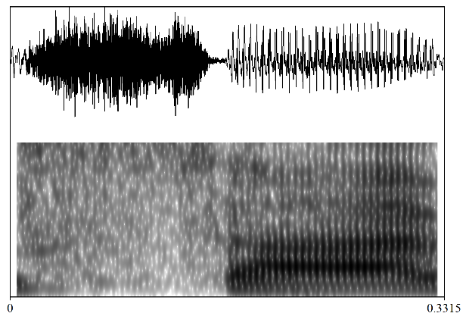
Fonte: autor e ano.
Tabelas e quadros devem seguir o mesmo modelo utilizado nas figuras. Evite que partes de tabelas, quadros e figuras sejam interrompidos por uma ou mais quebra de páginas. Seja estratégico no posicionamento desses recursos para melhorar a apresentação do seu texto.

Este parágrafo apresenta informações sobre dados. Essas informações podem ser observadas na na Tabela 1.
Tabela 1: Exemplo.
Dados | Quantidade
Dado 1 | 1
Dado 2 | 10
Dado 3 | 100
Dado 4 | 1000
Dado 5 | 10000
Fonte: autor e ano.
Uma formatação semelhante é esperada nos quadros. O Quadro 1 apresenta um exemplo prático.
Quadro 1: Exemplo.
Dados | Descrição
Dado 1 | Descrição A
Dado 2 | Descrição B
Dado 3 | Descrição C
Dado 4 | Descrição D
Dado 5 | Descrição E
Fonte: autor e ano.

- METODOLOGIA
Seção obrigatória destinada à metodologia.
- RESULTADOS
Seção obrigatória destinada aos resultados esperados, parciais ou finais.
- CONSIDERAÇÕES FINAIS
Seção obrigatória destinada às considerações finais/conclusões.
AGRADECIMENTOS
Seção opcional. Omiti-la caso não for utilizá-la. Leve em consideração as orientações de sua agência de fomento.
REFERÊNCIAS
BAKHTIN, M. Os gêneros do discurso. In: BAKHTIN, M. M. Estética da criação verbal. São Paulo: Martins Fontes, 1997[1979], p. 279-326.
LABOV, W. Padrões sociolinguísticos. São Paulo: Parábola Editorial, 2008[1972].

[As referências bibliográficas devem ser apresentadas de acordo com as normas da ABNT NBR 6023/2018.]

Curso. Afiliação. Linha de pesquisa. Nome completo do orientador/supervisor [se houver]. Agência de fomento [se houver] (Processo 0000-000000-0) [se houver]. Email para contato.
Curso. Afiliação. Linha de pesquisa. Nome completo do orientador/supervisor [se houver]. Agência de fomento [se houver] (Processo 0000-000000-0) [se houver]. Email para contato.
Curso. Afiliação. Linha de pesquisa. Nome completo do orientador/supervisor [se houver]. Agência de fomento [se houver] (Processo 0000-000000-0) [se houver]. Email para contato.

